REVIEW REVOLUTION

requirement specification



|  |  |
| --- | --- |
| Student Number | Name |
| 2017314380 | 윤성경 |
| 2014311058 | 김진태 |
| 2014314650 | 유종현 |
| 2013310608 | 정창호 |

Contents

1. Preface 7

1.1. Readership 7

A. User Requirements Readership 7

B. System Requirements Readership 7

1.2. Document Structure 8

A. Introduction 8

B. Glossary 8

C. User Requirements Definition 8

D. System Architecture 8

E. System Requirements Specification 8

F. System Models 9

G. System Evolution 9

H. Appendices 9

I. Index 9

2. Introduction 10

2.1. Background & Needs 10

2.2. System Overview 14

2.3. Expected Effects 16

3. Glossary 17

4. User Requirements Definition 18

4.1. Functional Requirements 18

A. Sign up/Login 18

B. Customized Search 19

C. User page 20

D. item detail 20

E. Review Comparison 21

F. Review Analysis 22

4.3. Non-functional Requirements 23

A. Product requirements 23

B. Organizational requirements 24

C. External requirements 24

5. System Architecture 25

5.1. Frontend Architecture 25

5.2. Backend Architecture 26

5.3. Review Analysis System 27

5.4. 연관상품 찾기 시스템 28

5.5. Customized Search System 29

6. System Requirements Specification 30

6.1. Functional Requirements – Frontend 30

A. Customized Search result 30

B. Item page 31

C. Keyword 31

D. Review page 32

E. Review Post 33

F. User Page 33

6.2. Functional Requirements – Backend 34

A. Login 34

B. Review Analysis 35

C. 연관상품 finder 35

D. 상품 정보 제공 36

E. 개인정보 변경 시 기능 36

6.3. Non-functional Requirements 37

A. Product requirements 37

B. Organization requirements 38

C. External requirements 38

6.4. Scenario Examples 39

A. Login and User Page Scenario 39

B. Review Comparing Scenario 39

7. System Models 42

7.1. Context models 42

A. Context Diagram 42

B. Process Diagram 43

7.2. Interaction models 44

A. Use case Diagram 44

B. Tabular Description of Use case Diagram 44

7.3. Behavioral models 48

A. 리뷰 분석 시스템 DFD 48

B. 연관상품 finder system DFD 48

C. 리뷰 작성 in Sequence Diagram. 49

8. System Evolution 50

8.1. As Component in Other System 50

8.2. Deep Review Comparison 51

8.3. Advanced Similar Product Finder System 51

8.4. Advanced Review Analysis System 52

9. Appendices 53

9.1. Hardware requirements 53

9.2. Database requirements 54

A. User 54

B. Item 54

C. Review 54

D. Keyword 54

10. Index 55

10.1. Tables 55

10.2. Figures 56

10.3. Diagrams 56

11. References 58

# Preface

이 장에서는 예상 독자를 정의하고, 각 장의 내용을 요약한다. 또한 현재 version과 이전 version의 차이점에 대해 설명한다. 하지만 본 문서는 초기 버전이기 때문에 이 부분을 생략한다.

## Readership

본 문서는 다양한 독자에게 읽힐 것이라고 상정하고 있다. 이 파트에서는 우리가 서술하는 user requirements와 system requirements가 어떤 독자층을 상정하고 있는지를 설명한다.

### User Requirements Readership

User requirements의 예상 독자는 이 시스템의 사용자, 즉 end user이다. 해당 부분은 기술에 대해 잘 모르는 사용자의 관점에서 보아도 이해하기 쉽게 서술되어야 한다. 이를 위해 전문 용어의 사용을 최대한 자제하고, 이해하기 쉬운 자연어로 서술하고, diagram 등의 시각 자료를 많이 활용해 서술한다.

### System Requirements Readership

System requirements의 예상 독자는 시스템 개발자, contractor, client 등 전문성을 가지고 있는 독자들이다. 이를 위해 구조화된 언어로 표현해 더 명확하고 confusion이 없게 표현해야 한다. 또한 user requirements보다 더 자세하고 기술적으로 서술되어야 한다.

## Document Structure

### Introduction

개발하고자 하는 시스템이 왜 필요한지에 대한 배경과 필요성에 대해 설명한다. 또한 시스템 기능에 대한 간략한 설명과, 해당 시스템을 개발함으로써 얻을 수 있는 기대 효과에 대해서 설명한다.

### Glossary

문서 전반에 걸쳐 사용되고 있는 전문 용어에 대한 설명을 하고, 해당 용어가 어떤 맥락에서 어떤 의미로 사용되었는지에 대해 설명한다. 본 문서는 전문성을 가지고 있는 독자들뿐만 아니라 사용자, 이해당사자 등의 비전문가인 독자 또한 대상으로 하기 때문에 가능한 자세하게 전문 용어에 대해 설명한다.

### User Requirements Definition

기본적으로 사용자를 위해 제공되는 시스템의 기능적, 비기능적 요구사항을 사용자의 입장에서 설명한다. 따라서 비전문가도 이해할 수 있도록 자연어를 사용해야 하고, diagram 등의 시각 자료를 통해 이해를 도울 수 있도록 서술해야 한다.

### System Architecture

시스템 구조에 대해 high-level overview가 제시된다. 이때 각 subsystem이 어떤 관계를 가지고 있는지를 같이 설명해야 하며, 만약 재사용되는 components가 있다면 강조해 주어야 한다.

### System Requirements Specification

User Requirements Definition에 간략히 서술되어 있는 요구사항을 기반으로, 기능적 요구사항, 비기능적 요구사항, 기타 요구사항을 더 detail하게 설명한다. 필요하다면 user requirements에 없는 요구사항을 추가할 수 있다. 이때 본 장은 개발 프로세스 전반에 사용되는 장이므로 structured natural language, graphical notations등을 활용해 체계적이고 명확하게 서술한다.

### System Models

graphical하게 system model에 대해 설명한다. 이때 system model에 대한 설명에는 components들 간의 관계, 시스템을 둘러싼 외부 환경과의 관계 등을 전부 포함한다.

### System Evolution

시스템의 기반이 되는 fundamental한 가정에 대해 서술하고, 시스템 운영 과정에서 발생할 수 있는 하드웨어의 변화, client의 요구사항 변화 등에 대해 예측하고 그에 대한 해결 방안을 설명한다.

### Appendices

이 장에는 하드웨어 요구사항, 데이터베이스 요구사항, 개발환경 요구사항 등 개발 중인 시스템과 관련된 항목의 상세하고 구체적인 정보가 서술된다.

### Index

본 문서에서 사용된 그림, 표, 다이어그램 등의 색인을 기술한다.

# Introduction

이 장에서는 본 시스템이 등장하게 된 배경과 필요성에 대해 설명하고, 시스템의 대략적인 기능에 대해 설명한다. 또한 해당 시스템을 개발함으로써 기대되는 효과에 대해 설명한다

## 2.1. Background & Needs

온라인 쇼핑은 총 거래 규모와 거래의 증가 폭으로 볼 때 월 단위로 11조원 가량, 전년도 동월 대비 20% 가량 늘어난 추세를 보여주며(2019년 8월 기준) 매우 큰 시장 규모와 시장의 가능성을 보여주고 있다. 또한 쿠팡, 11번가, 위메프, G마켓, 인터파크를 포함한 여러 인터넷 쇼핑몰들이 활발하게 경쟁하고 있고 이런 상황이 장기전으로 넘어가는 모습을 통해 쇼핑몰 입장에서는 차별화된 전략을 통해서 소비자들이 만족할 수 있는 서비스를 제공해야 한다는 필요성이 더욱 커지고 있다.

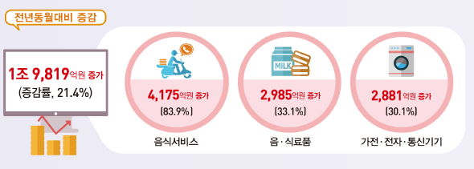

Figure : 온라인쇼핑 거래액 전년동월대비 증감률 (통계청, 2019)

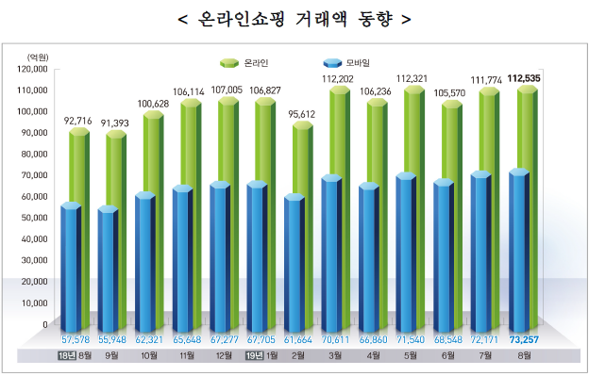

Figure : 온라인쇼핑 거래액 동향 (통계청, 2019)

한편 소비자 입장에서는 이와 같은 큰 규모의 온라인 시장에서 다양한 상품들을 비교하고 선택해야 하는 부담이 따르게 된다. 선택의 다양성이 너무 많기 때문에 쉽게 올바른 선택을 내리기가 쉽지 않다. 여기서 소비자들이 상품을 파악할 때 활용할 수 있는 정보는 판매자가 올린 상품 정보와 고객들이 남겨둔 리뷰 정보이다. 실제로 사용해보고 장단점을 파악할 수 없는 온라인 쇼핑의 특성상 상품의 가치를 파악하는데 가장 큰 영향을 미치는 건 믿을 수 있는 다른 소비자의 리뷰이다.

왜 소비자에게 상품 정보보다 리뷰 정보가 더 큰 영향을 미칠까? 물론 상품 정보는 구체적이고 세세한 정보까지 담고 있다는 장점이 있지만, 여러 상품들을 비교하는 경우 한번에 주어지는 정보의 양이 지나치게 많아져서 소비자에게 혼란을 줄 수 있다. 이런 경우 많은 선택에 혼란스러워진 소비자가 군중심리에 기대서 많은 사람들이 좋은 평가를 내린 상품에 자연스럽게 더 호감을 주는 간편한 선택을 하려는 현상도 충분히 발생할 수 있다. 또한 상품 정보는 회사에서 더 만들어서 제공하는 것이기 때문에 100% 신뢰할 수 없지만 리뷰는 실제 사용자들의 경험들로 이루어져 있기 때문에 더 신뢰할 수 있는 정보이다. 실제로 약 90%의 소비자들은 상품을 구매하기 전에 리뷰를 읽어본다는 통계가 있을 뿐 아니라 (KaemingkDiana, 2019) 소비자들은 긍정적인 리뷰가 많은 상품에 대해 31프로까지 추가 지출 의사가 있다는 통계도 존재한다. (LucaMichael, 2016)

이처럼 리뷰는 소비자 관점에서나 판매자 관점에서나 판매에 큰 영향을 미치는 요소이다. 이에 따라 인터넷 쇼핑몰들은 소비자들이 리뷰를 통해 쉽게 정보를 얻을 수 있도록 여러 편의 장치들을 해 두었다. 키워드 검색, 별점 평가 제도, 리뷰 추천 제도, 긍정 부정 표시 기능 등의 편리한 기능들을 제공하고 이를 통해서 소비자들은 리뷰 정보를 좀 더 쉽게 파악할 수 있었다. 하지만 인터넷 쇼핑몰들이 빠뜨린 아주 중요한 기능이 있다. 현재까지 쿠팡, 위메프, 인터파크, 아마존, 네이버 쇼핑, 배달의 민족, 스팀, 네이버 웹툰, 여기어때, 다나와 등의 많은 인터넷 쇼핑몰들에서 한번도 등장하지 않은 기능이지만 (2019년 10월 기준) 소비자들이 상품을 구매하는 중에 대부분 불편을 무릅쓰고 하는 일이다.

평소 우리가 온라인쇼핑을 할 때를 생각해보면 어떤 제품을 사기 전에, 그 하나의 제품만 보는 것이 아니라 여러 경쟁사의 제품이나 비슷한 제품들을 살펴보며 제품 정보나 리뷰를 비교해 구매를 결정하게 된다. 하지만 지금까지의 쇼핑몰 리뷰는 이러한 점에서 불편한 점이 존재한다. 바로 한 번에 한 가지 상품의 리뷰만 확인할 수 있다는 점이다. 방금 설명한 것처럼 소비자들은 쇼핑을 할 때 다양한 상품을 살펴보며 비교한다. 하지만 지금의 쇼핑몰은 한번에 한 가지 상품의 리뷰만 확인할 수 있기 때문에 여러 개의 구매 후보 상품의 리뷰를 비교하기 위해서는 여러 창이나 탭을 열어놓고 소비자가 직접 클릭하며 비교해야 하고, 이 과정에서 오는 피로감은 생각보다 크고, 한 눈에 비교를 할 수 없기 때문에 하나의 상품을 구매할 때 오랜 시간이 소요되게 된다.

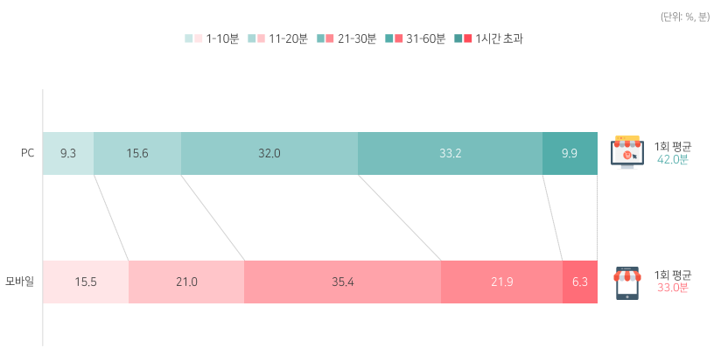

Figure : 1회 평균 쇼핑 시간 (미디어DMC, 2017)

이러한 과정에서 지친 고객이 상품 구매를 포기할 수도 있고, 다른 상품의 리뷰를 찾아서 돌아다니다 보면 고객이 다른 웹 쇼핑몰로 빠져나갈 수도 있는 일이다, 만약 그렇게 된다면 쇼핑몰 입장에서는 매출에 직접적인 타격이 생기게 될 것이다.

이러한 문제를 해결하기 위해서는 고객이 편하고 쉽게 제품들의 리뷰를 비교하고, 원하는 정보를 빠르게 얻을 수 있도록 도와주어야 한다. 따라서 소비자의 편리한 쇼핑을 돕기 위해 한 눈에 제품 리뷰를 비교할 수 있는 서비스의 개발이 필요하다고 생각했고, 본 서비스를 개발하기로 했다.

## 2.2. System Overview

Review Revolution 은 기본적으로 각 상품의 카테고리화가 전부 진행되어 있는 기존 웹 쇼핑몰 안에서 리뷰를 관리하고, 비교 분석하는 기능을 담당하는 모듈로 설계되어 있다.

고객이 미리 선택한 관심 키워드에 맞춰 상품 검색 시점에서 상품들을 보여주는 기능을 제공하고, 이에 따라 고객이 관심 있는 하나의 상품을 선택하게 되면 카테고리와 가격 또는 사용자들의 검색 기록 등을 기준으로 경쟁사 제품이나 비슷한 상품 등 예상 후보제품이 선택된다. 선택된 상품을 후보제품들과 함께 한 화면에 상품의 키워드와 그 키워드가 긍정적인지 부정적인지 여부, 전체 리뷰의 평점과 전체적 긍정도 그리고 best 리뷰를 같이 한 화면에 출력해준다. 이 기능을 통해 우리는 한 눈에 리뷰를 통해서 제품을 비교할 수 있는 서비스를 제공할 것이다.

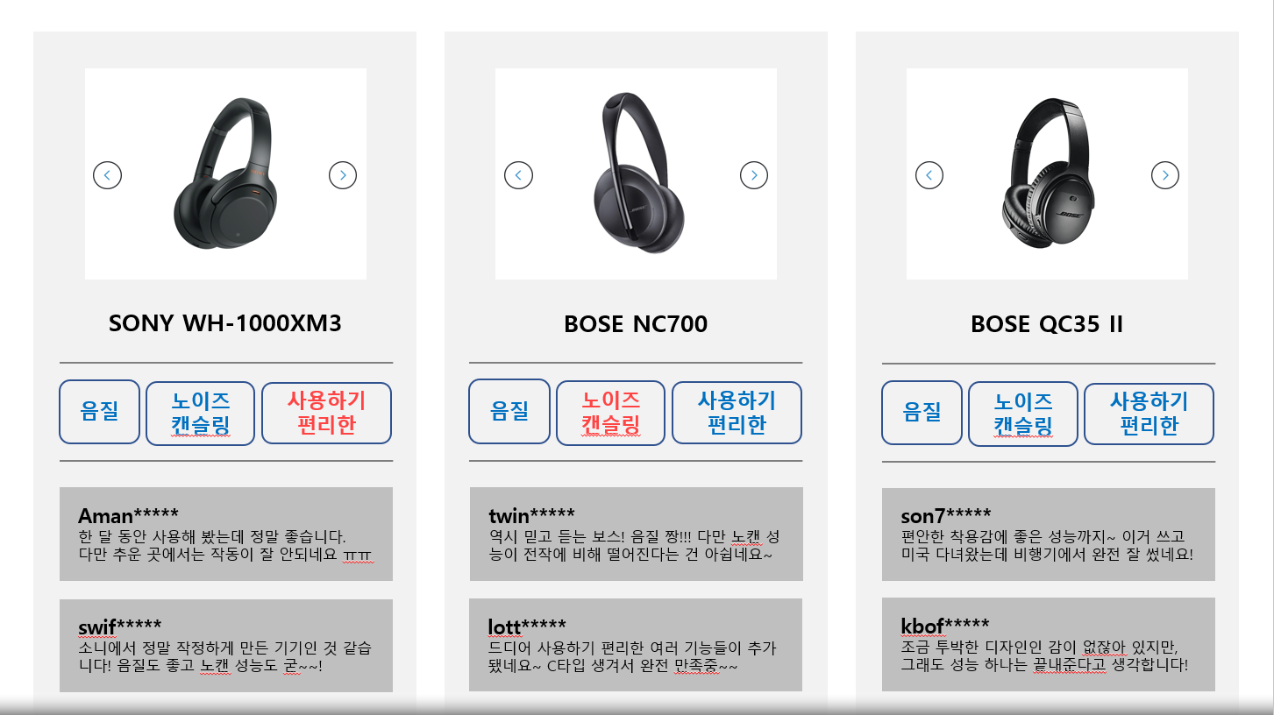

Figure : Review Revolution - 모아 보기 기능

상품의 키워드는 리뷰에서 추출할 것이며, 이를 위해 자연어 처리 기술을 사용할 예정이다. 상품의 키워드를 리뷰에서 추출하는 이유는 이를 구매한 고객들의 실제 평가를 반영하기 위해서이다. 또한 각 리뷰 별로도 키워드를 추출해 리뷰를 한 눈에 파악하기 쉽게 구성할 예정이고, 키워드 별 리뷰 모아보기 기능을 제공해서 고객이 원하는 리뷰를 더 빠르게 찾을 수 있게 도울 것이다.

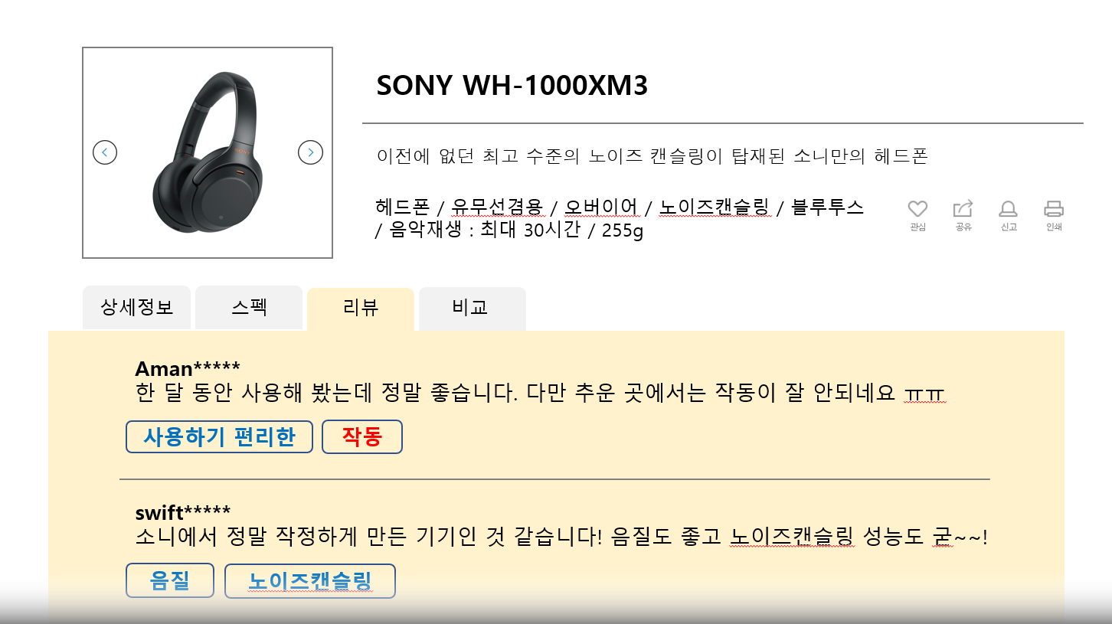

Figure : Review Revolution – 상품 정보 화면

## Expected Effects

1. 쉽고 편리한 쇼핑 제공

모아 보기 기능을 통해 한 눈에 제품을 비교할 수 있게 만들어 기존의 서비스보다 더 쉽고 빠른 쇼핑을 할 수 있게 한다. 또한 키워드 검색 기능을 통해 소비자가 원하는 제품을 더 빠르게 찾을 수 있게 만들었고, 리뷰 분석을 동해 어떤 리뷰가 긍정적인지, 키워드는 무엇인지 한 눈에 파악할 수 있게 만들었다. 이러한 기능들을 통해 소비자가 원하는 상품들을 비교 분석하고 결정을 내리는 과정이 간편하고 짧아져서 소비자가 추가적인 노력을 들이지 않고도 쉽고 편리하게 쇼핑을 할 수 있을 것이다.

1. 고객 유치 및 수익 증대

위의 기대효과가 발생되면 앞선 배경에서 설명한 여러 상품의 리뷰를 비교하기 위해 번거롭게 창을 옮겨가면서 살펴봐야 하는 것을 한 눈에 볼 수 있기 때문에, 기존의 방식에 지쳐 있던 고객들이 이에 매력을 느껴 우리 서비스로 많이 유입이 될 것이고, 구매 결정까지의 시간이 단축되어서 고민하다 생각이 바뀌어 상품 구매를 포기하는 비율이 줄어들 것이다. 또 우리 서비스의 리뷰만으로 결정을 내릴 수 있는 충분한 정보를 얻을 수 있기 때문에 다른 사이트로 후보 상품을 검색하거나 정보를 얻으러 가는 도중 유출되는 소비자의 수가 줄어들 것이다. 이런 요인들로 인해 직접, 간접적으로 고객이 증가하고, 수익이 증대될 것이다.

# Glossary

이 장에서는 이 문서에서 사용된 전문 용어에 대해 설명한다.

|  |  |
| --- | --- |
| Term | Description |
| Login | 사용자가 ID와 PW를 이용해 우리 서비스에 접근할 수 있게 하는 과정이다. 일반적인 웹 사이트 로그인과 같은 의미이다. |
| Hash | Hash란 A값을 미리 정의한 수학식에 의해 B값으로 변환시키는 것을 말한다. 본 문서에서는 비밀번호의 원래 값을 보호하기 위해 사용되었다. |
| Database | Database란 정보를 저장하는 보관 장소로 원하는 데이터를 빠르게 검색할 수 있는 장점이 존재한다. |
| 키워드 | 본 문서에서 키워드는 해당 제품의 특성을 나타내며, 리뷰를 분석해 제품의 키워드를 추출한다. |
| Review | Review란 상품을 실제로 구매한 고객이 상품에 대한 평가를 적은 글이다. |
| Review comparison | 본 문서에서Review comparison이란 하나의 상품을 선택했을 시 관련 상품이 같이 보여지며, 이 상품들과 리뷰를 비교하는 것을 말한다. |
| Review analysis | Review analysis란 리뷰의 키워드, 감정 상태를 분석하는 것이며 이를 통해 제품의 키워드를 추출할 수 있다. |
| 프론트엔드 | 프론트엔드란 유저가 처음에 보게 되는 웹페이지를 지칭한다. |
| 백엔드 | 백엔드란 유저는 알 필요가 없는 부분이며, 주로 서버나 database 관련된 작업을 말한다. |
| API | Application Programming Interface의 줄임말. 프로그램 사이의 인터페이스 역할을 한다. |
| NLP | Natural Language Processing의 줄임말. 우리말로 자연어 처리라고 하며 주로 SNS, 뉴스와 댓글 등을 분석할 때 사용한다. |

Table : Glossary

# User Requirements Definition

이 장에서는 사용자를 위해 제공되는 시스템의 기능적, 비기능적 요구사항을 사용자의 입장에서 설명한다. 따라서 비전문가도 이해할 수 있도록 자연어를 사용해야 하고, diagram 등의 시각 자료를 통해 이해를 도울 수 있도록 서술해야 한다.

## 4.1. Functional Requirements

### Sign up/Login

해당 요구사항은 사용자가 ID와 Password를 통해 각자의 계정으로 우리의 서비스에 접근할 수 있도록 하는 것이다. 사용자는 서비스 사용에 앞서 서비스 제공에 필요한 정보를 입력하는 회원 가입 절차를 통해 각자의 ID와 Password를 서버에 등록한다. 이 때, ID는 고유한 값이어야 하고, Password는 hash함수를 거친 값을 저장한다. 이 등록된 정보와 ID, hashed Password는 우리의 Database에 보관한다. 사용자가 서비스 사용을 위해 ID와 Password를 입력하게 되면 DB에 해당 ID가 존재하는 경우 입력된 Password를 hash함수에 넣은 결과값과 Database에 등록된 hashed Password가 동일한지 확인하여 서비스에 접근할 수 있게 한다. 만약 해당 ID가 존재하지 않거나 Password가 같지 않다면 user personalized 서비스에 제한이 있을 수 있다.

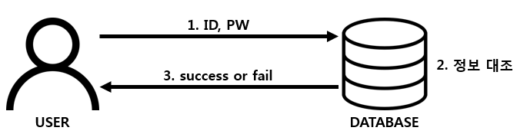

Diagram : Simple login process

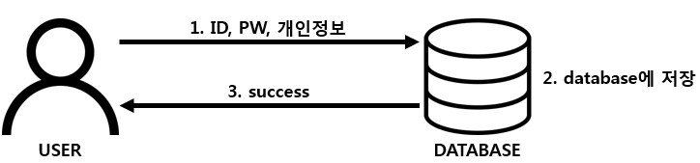

Diagram : Simple sign up process

### Customized Search

해당 요구사항은 사용자가 검색 시 사전에 등록한 관심사나 검색 후 설정하는 키워드에 맞춰 상품 또는 키워드 순서를 결정하는 기능이다. 사용자는 회원가입 시 또는 계정 설정 시에 관심사를 사전에 등록할 수 있으며, 변경은 계정 설정을 통해 가능하다. 설정된 관심사는 검색된 상품의 순서를 관심사와 연관된 상품이 위에 보이게 한다. 관심 키워드 설정은 별도로 제공되는 영역을 통해 언제든지 설정 또는 변경이 가능하다. 설정된 키워드는 키워드에 대해 긍정적인 상품이 우선적으로 나올 수 있게 하며, 상품 키워드 표시 시에 설정된 키워드를 우선적으로 보이게 한다.

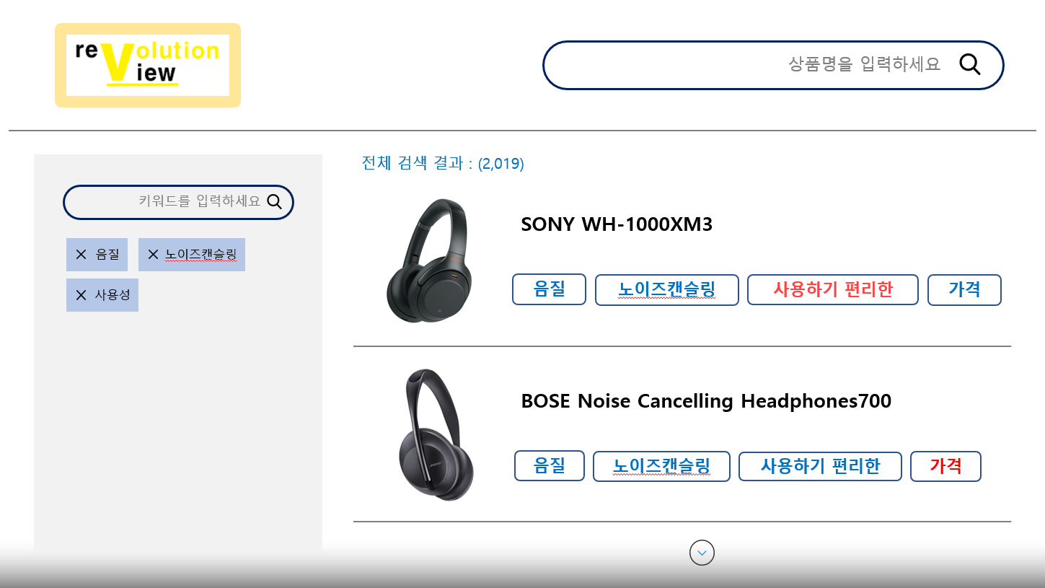

Figure : Customized Search 예시

### User page

유저가 자신의 정보를 관리할 수 있는 페이지이다. 일반 웹 쇼핑몰에서 보다는 상대적으로 가벼운 기능들로 이뤄져 있다. 비밀번호를 변경할 수 있는 기능과, 선호 키워드를 미리 설정하는 기능을 이용할 수 있다.

추가 또한 유저가 구매한 상품과 자신이 쓴 리뷰를 확인할 수 있다. 자신의 구매를 취소하거나 리뷰를 삭제할 수 있다. 또, 자신이 추천한 리뷰를 확인하고 추천을 취소할 수 있다.

### item detail

일반 웹 쇼핑몰에서의 상세정보 페이지와 같다. 제품의 사진, 가격부터 판매자가 올린 세부적인 정보, 리뷰 정보 등을 보여주는 페이지이다. 여기서 고객들이 상품의 일반적인 정보를 알 수 있고, 리뷰 파트에서는 유사 상품들과의 리뷰 비교, 제품의 리뷰 분석자료 등의 리뷰 관련 서비스를 이용할 수 있다. 다른 웹 쇼핑몰과의 차별화된 특징이 되는 리뷰 비교, 리뷰 분석 기능은 따로 functional requirement로 나눠서 다룬다.



Figure : item detail page

### Review Comparison

사용자가 상품을 클릭해 상세 페이지에 들어갔을 때 클릭한 상품, 유사한 상품들을 동시에 비교할 수 있게 해준다. 전체 리뷰 통계와 키워드, 대표적인 리뷰를 정리해서 보여준다.

유사한 상품을 선정할 때에는 카테고리, 가격, 고객의 검색기록, 키워드 설정 등 여러 가지 특성을 고려한다.

또한 나열된 유사한 상품들 중 하나를 클릭하게 되면 해당 상세 페이지로 바로 들어갈 수 있어서 고객이 편리하게 상품정보를 탐색할 수 있게 도와준다.

각 상품 밑에는 상품의 대표 리뷰를 표시한다. 사용자는 리뷰가 도움이 되었다고 추천할 수 있고, 추천 수에 따라 3~5개의 리뷰를 대표 리뷰로 정한다. 사용자는 한 화면에서 여러 상품의 키워드를 비교하고 리뷰를 확인해 원하는 제품을 구매할 수 있다.



Figure : review comparison page

### Review Analysis

상품들은 상품의 키워드와 함께 표시된다. 각 키워드는 초록색부터 빨간색까지 색깔로 표시되며, 이를 통해 키워드가 상품의 장점 혹은 단점인지 알 수 있다. 예를 들면 옷이 가질 수 있는 키워드에는 재질, 가성비 등이 있다. 재질이 초록색, 가성비가 빨간색으로 표시되면 사용자는 상품의 재질이 좋지만 가성비는 좋지 않다고 직관적으로 알 수 있다.

이를 위해 Google NLP API를 이용해 사용자의 리뷰를 분석한다. 리뷰에서 키워드를 추출하고 긍정적 혹은 부정적인 의미로 사용했는지 확인한다. 동시에 각 리뷰에도 키워드로 태그를 달아서 리뷰를 보다 쉽고 편하게 읽을 수 있게 도와준다. 또한 사용자의 구매 여부에 영향을 끼치는 중요한 키워드를 정리해서 상품과 함께 같이 표시해 사용자가 제품을 파악하는데 도움을 준다.

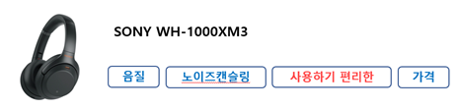

Figure : review analysis를 통한 키워드 추출 에시

## Non-functional Requirements

### Product requirements

1. Usability

사용자들이 리뷰를 쉽고 편하게 읽고 분석할 수 있어야 한다. 상품 구매의 중간과정으로써 고객들에게 충분한 정보를 제공해야 하고, 처음 접하는 사람도 큰 어려움 없이 기능이 어떻게 작동하는지 알 수 있어야 하며, 리뷰 기능을 금방 활용할 수 있어야 한다.

삭제 또한 웹 어플리케이션으로 여러 기기에서 작동하기 때문에, 다양한 기기 환경에서도 문제없이 편리한 사용자 경험을 제공해야 한다.

추가 또한 PC 웹 어플리케이션으로 작동하기 때문에, PC에서 편리한 사용자 경험을 제공해야 한다.

1. Performance

시스템 자원을 효율적으로 사용하며 서비스를 제공해야 한다. 특히 자연어 처리와 유사 상품 탐색 기능은 많은 데이터를 한번에 사용하게 되기 때문에 시스템 자원을 많이 소모하게 되며, 그에 따라 시스템 구조와 사용 방식을 적절하게 설계해서 최소한의 자원 사용으로 최적의 사용자 경험을 제공할 수 있도록 해야 한다.

1. Dependability

본 시스템의 목적에 맞게 리뷰를 사용자가 언제나 효과적으로 읽고 비교할 수 있도록 신뢰성 있는 시스템을 만들어야 한다. 단 웹 서비스가 정상적으로 작동한다는 전제 하에 리뷰가 의미 있는 것이기 때문에 서버와의 연결이 잘 이뤄지고, 데이터베이스가 안정적으로 작동하는 조건 하에서 언제든지 리뷰 비교 서비스와 리뷰 분석 서비스를 이용할 수 있도록 보장한다. 또한 리뷰 분석에 사용하는 API가 Google의 서비스이므로 많은 사용자들의 검증을 거친 시스템으로 볼 수 있으며, 따라서 높은 안정성을 갖고 있어서 기본적인 dependability가 보장된다.

1. Security

리뷰 시스템은 해당 사용자들의 개인정보를 보호해야 하며, 외부의 악의적인 공격이나 조작에서 사용자와 시스템을 보호해야 한다.

수정 주요 개인정보인 패스워드는 해시 암호화되어 저장되어야 한다.

### Organizational requirements

1. Operational  
   실제 구동 시에는 다른 웹 쇼핑몰에 병합되어 해당 쇼핑몰의 일부 기능으로 사용될 것을 전제로 하므로 여러 시스템 구조나 데이터 구조에도 유연하게 적응해서 기능을 제공해야 한다. 또한 규모가 큰 데이터를 다루고 처리할 수 있기 때문에 해당 상황에서도 효과적인 시스템 구조를 갖춰야 한다.
2. Development  
   짧은 기간 내에 안정적인 구조로 개발해야 하므로 Parallel Development가 가능하고, architecture design이 보다 완성도 있는 plan driven의 개발 프로세스를 사용한다. 프론트엔드와 백엔드를 나눠서 독립적으로 구현하며, 각각 독립적으로 구동할 수 있게 설계해야 한다.

### External requirements

1. Ethical review management  
   현 시스템은 리뷰, 즉 자유로운 의견 표출을 다루기 때문에 다른 사용자가 읽기에 윤리적으로 문제가 되는 내용이 게시되었을 때, 많은 사람들에게 피해를 줄 수 있기에 그런 내용을 자체적으로 검증하고 차단하기 위한 장치가 필요하다.

# System Architecture

이번 장에서는 시스템의 개괄적인 Architecture를 기술한다. 시스템의 전체적인 구조와 각 서브시스템의 구성, 서브시스템간 관계를 대략적으로 설명하며, 각 구조는 다이어그램을 첨부하여 이해를 돕는다.

## Frontend Architecture

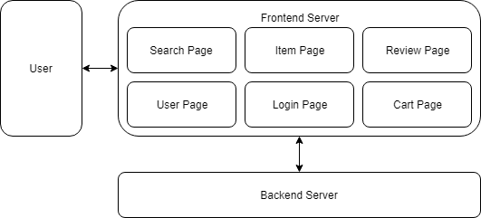

Diagram 3: Frontend Architecture

프론트엔드 서버는 유저의 입력을 받아 적절한 출력을 하는 역할을 맡는다.

프론트엔드 서버에는 search page, user page, item page, login page, review page, cart page등이 있으며, 각 페이지의 요청에 따라 백엔드 서버와 통신해 필요한 데이터를 가져온다. 페이지들은 상품 검색, 상품 추천, 로그인 세션 등 여러 작은 기능을 포함한다.

## Backend Architecture

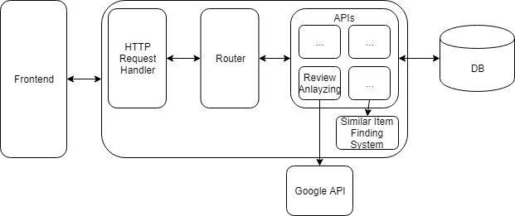

Diagram : Backend Architecture

백엔드 시스템은 위와 같이 구성되어 있는데, 크게 HTTP Request Handler, Router, API, Similar Item Finding System 로 나뉜다. 리뷰 keyword를 분석하기 위해 google API를 사용하기도 한다.

## Review Analysis System

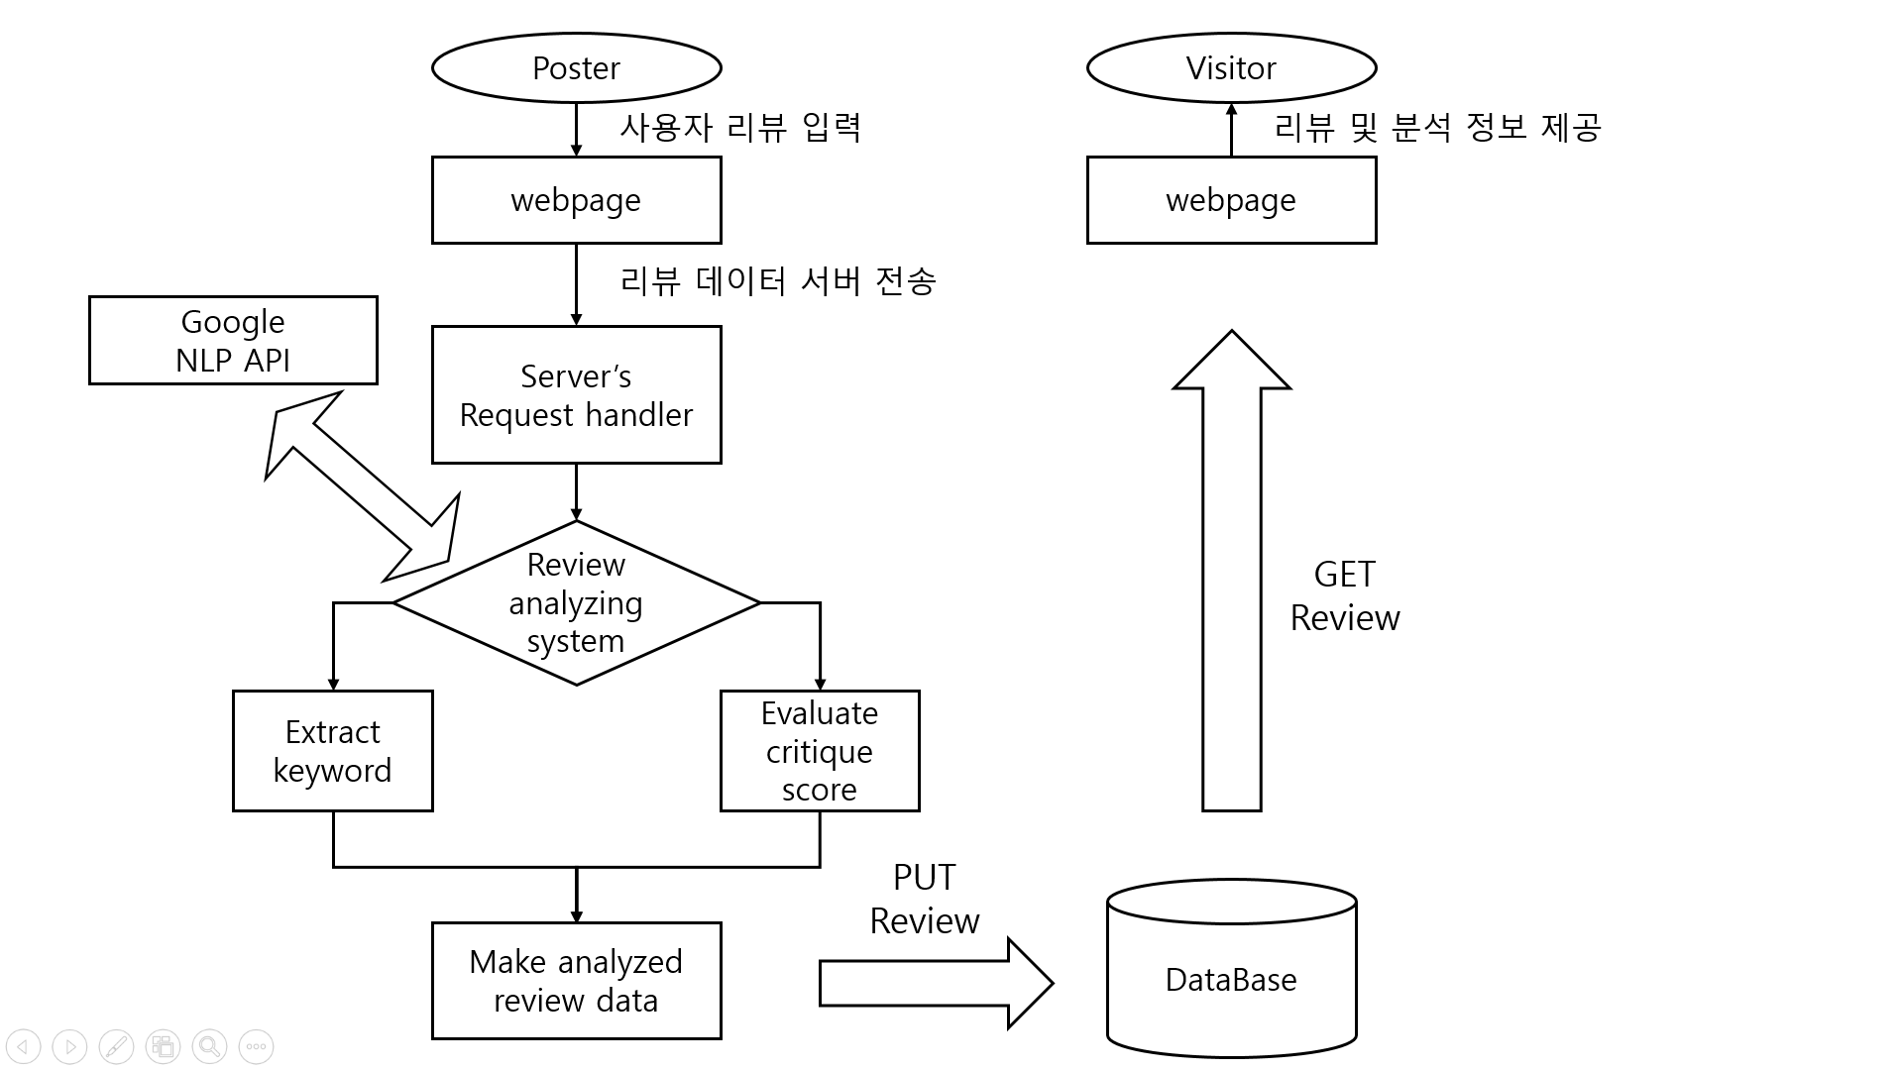

Diagram : Review Analysis System Architecture

리뷰 분석 시스템은 위 도표와 같은 순서도를 가진다. 사용자가 자신의 웹 페이지에 리뷰를 입력하여 등록을 진행하면 그 정보는 서버로 전송된다. 전송된 리뷰는 Google Natural Language Processing API를 통하여 Keyword 추출, 감정표현 점수 등의 정보를 분석하게 되고 분석된 정보는 정리하여 데이터베이스에 저장된다. 저장된 리뷰정보는 또 다른 사용자가 해당 상품을 방문하게 되면 입력된 리뷰뿐 아니라 keyword, 감정표현 점수 등의 정보까지 제공하게 된다.

## 연관상품 찾기 시스템

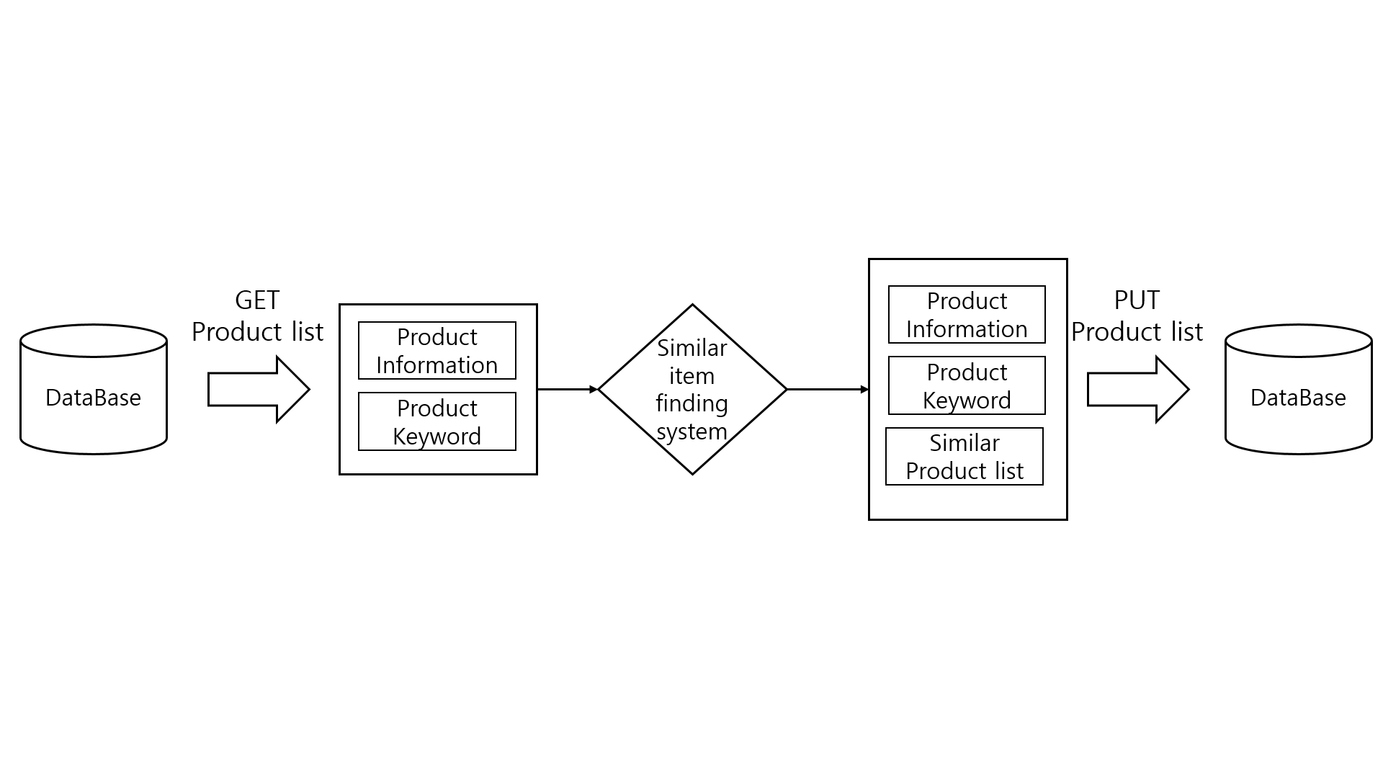

Diagram : Recommendation System Architecture

연관상품을 찾는 시스템은 위 도표와 같은 순서도를 가진다. 주기적으로 DB에서 상품들을 꺼내와서 Similar item finding system을 통해 similar product를 찾아 각 상품의 정보에 등록 후에 해당 정보들을 DB에 다시 등록하는 절차를 가진다.

## Customized Search System

Customized Search 시스템은 사용자가 상품의 이름을 검색했을 때, 관련된 상품을 보여주는 과정에서 사용자가 선호하는 키워드를 기준으로 상품의 우선순위를 매겨서 보여주는 시스템이다.

사용자가 문자열을 입력하고 상품을 검색했을 때 검색 문자열이 포함된 상품을 보여준다.

또한 사용자가 미리 관심 키워드 설정했을 시, 해당 키워드 set을 기준으로 키워드 긍정도가 높은 순의 정렬 결과를 보여준다. 이를 통해서 사용자 맞춤 키워드 검색 시스템을 제공할 수 있다.

사용자는 이 시스템을 통해서 기존의 검색 시스템보다 더 직관적이고 쉽게 원하는 키워드에 맞는 상품을 찾을 수 있게 된다.

# System Requirements Specification

이 장에서는User Requirements Definition에 간략히 서술되어 있는 요구사항을 기반으로, 기능적 요구사항, 비기능적 요구사항, 기타 요구사항을 더 detail하게 설명한다. 필요하다면 user requirements에 없는 요구사항을 추가할 수 있다. 이때 본 장은 개발 프로세스 전반에 사용되는 장이므로 structured natural language, graphical notations등을 활용해 체계적이고 명확하게 서술한다.

## Functional Requirements – Frontend

### Customized Search result

|  |  |
| --- | --- |
| Name | Customized Search Result |
| Description | 사용자가 검색한 물품의 리스트를 보여준다. |
| Inputs | 사용자의 검색 키워드 |
| Source (Input) | 사용자의 입력 |
| Outputs | 검색 키워드와 관련관 상품 리스트 |
| Destination (Output) | 사용자의 웹 브라우저 |
| Action | 사용자가 구매하고자 하는 상품을 검색했을 때 상품들을 리스트로 보여준다. 보여주는 상품은 검색 키워드를 포함하는 상품 중에서 얼마나 많이 판매된 상품인지, 사용자가 관심 있을 법한 상품인지, 사용자의 검색 키워드 긍정도가 높은지를 종합적으로 판단해 점수를 매기고 순서대로 나열한다. 각 상품은 이미지, 이름, 키워드와 평가 정보 등의 간단한 설명과 함께 보여지고 클릭했을 때 상품의 상세 페이지로 넘어갈 수 있다. |
| Requirements |  |
| Pre-condition |  |
| Post-condition |  |

Table : Customized Search result

### Item page

|  |  |
| --- | --- |
| Name | Item Page |
| Description | 사용자가 클릭한 상품의 상세 페이지를 보여준다. |
| Inputs | 사용자가 클릭한 상품 ID |
| Source (Input) | 사용자의 입력 |
| Outputs | 상품의 상세 페이지 |
| Destination (Output) | 사용자의 웹 브라우저 |
| Action | 사용자가 상품을 클릭했을 때 상품의 상세 페이지를 보여준다. 상세 페이지 안에는 판매자가 게시한 제품의 상세 정보와 리뷰정보, 유사한 상품의 정보를 포함한다. 이 리뷰 정보에 대한 자세한 사항은 Review Page에서 다룰 것이다. |
| Requirements |  |
| Pre-condition |  |
| Post-condition |  |

Table : Item Page

### Keyword

|  |  |
| --- | --- |
| Name | Keyword |
| Description | 상품과 리뷰의 키워드를 보여준다. |
| Inputs | 상품 ID, 리뷰 ID |
| Source (Input) |  |
| Outputs | 상품, 리뷰의 상세 페이지 |
| Destination (Output) | 사용자의 웹 브라우저 |
| Action | 상품과 리뷰는 키워드와 함께 표시된다. 리뷰의 키워드는 리뷰를 분석하여 키워드를 찾아내고 이를 파란색 혹은 빨간색으로 표시한다. 키워드가 상품에 긍정적인 의미로 사용된 경우 파란색, 부정적인 의미로 사용되는 경우 빨간색으로 표시된다.  수정 상품의 키워드는 상품 구매에 큰 영향을 끼치는 특징들을 미리 선정해 저장한다. |
| Requirements |  |
| Pre-condition |  |
| Post-condition |  |

Table : Key word

### Review page

|  |  |
| --- | --- |
| Name | Review Page |
| Description | 상품의 리뷰 관련 정보를 보여준다. |
| Inputs | 상품 ID |
| Source (Input) | 사용자가 상품 페이지 안에서 리뷰 페이지를 보게 된다. |
| Outputs | 유사 상품들과의 리뷰 비교 정보, 해당 상품의 전체 리뷰 정보 |
| Destination (Output) | 사용자의 웹 브라우저 |
| Action | 사용자가 상세 페이지 안에서 상품정보를 보기 전에 리뷰 페이지를 발견할 수 있다. 선택한 상품과 유사한 상품을 보여주고 각 상품의 아래에는 상품의 키워드, 대표 리뷰를 표시한다. 유사한 상품을 선정할 때에는 카테고리, 가격, 고객들의 검색기록, 키워드 정보 등 여러 가지 특성을 고려한다. 대표 리뷰는 사용자의 추천 수에 따라 3개를 선정한다. 리뷰 비교 아래에는 해당 상품의 전체 리뷰를 자세히 보여준다. 수정 리뷰를 한 화면에 보여줄 수 없는 경우 scroll방식을 사용해서 일정 부분 로드해 보여주는 방식을 사용한다. 사용자는 리뷰에 추천을 할 수 있으며 추천 수, 수정 시간 순, 키워드 포함 여부에 따라 리뷰 정렬이 가능하다. |
| Requirements |  |
| Pre-condition |  |
| Post-condition |  |

Table : Review Page

### Review Post

|  |  |
| --- | --- |
| Name | Review Post |
| Description | 상품의 리뷰를 등록하고 삭제한다. |
| Inputs | 상품 리뷰 문자열 |
| Source (Input) | 사용자가 리뷰 등록 혹은 삭제 클릭 |
| Outputs |  |
| Destination (Output) | 사용자의 웹 브라우저 |
| Action | 사용자가 상품에 리뷰를 등록할 수 있는 기능이다. 리뷰를 등록할 수 있는 사용자는 상품을 구매한 사용자로 한정하며, 한 명의 사용자는 한 개의 리뷰만 등록할 수 있다. 사용자는 자신이 등록한 리뷰를 삭제할 수 있다. |
| Requirements | Login user, buyer. |
| Pre-condition |  |
| Post-condition |  |

Table : Review Post

### User Page

|  |  |
| --- | --- |
| Name | Review Evaluation |
| Description | 사용자가 자신의 정보를 관리할 수 있다. |
| Inputs | 로그인 된 계정의 비밀번호 |
| Source (Input) | 사용자가 my page로 들어가는 버튼을 누르고 자신의 비밀번호를 입력한다. |
| Outputs | 사용자의 계정 정보 |
| Destination (Output) | 사용자의 웹 브라우저 |
| Action | 사용자는 자신의 정보를 확인하고 관리할 수 있다. 비밀번호를 바꾸거나 자신의 상품 구매 정보를 확인할 수 있다. 맞춤 검색을 위해 자신이 선호하는 키워드를 미리 설정할 수 있다. 추가 자신이 등록한 리뷰를 확인하고 수정, 삭제할 수 있다. 자신이 구매한 상품을 확인하고 구매를 취소할 수 있다. 자신이 추천한 리뷰를 확인하고 추천을 취소할 수 있다. |
| Requirements | Login user. Correct password |
| Pre-condition |  |
| Post-condition |  |

Table : User Page

## Functional Requirements – Backend

### Login

|  |  |  |
| --- | --- | --- |
| **Name** | **Login Function** | |
| **Description** | 사용자 확인 및 인증 | |
| **Inputs** | ID | 사용자 Id (string type) |
| Password | 사용자 Password(string type) |
| **Source (Input)** | HTTP request handler | |
| **Outputs** | 해당 사용자 정보 객체 | |
| **Destination (Output)** | 사용자의 웹 브라우저 | |
| **Action** | 입력된 ID를 바탕으로 Database에서 사용자 정보를 찾는다. 입력된 Password를 hash한 값과 Database에 저장된 hash값을 비교한다. 일치할 경우 생성한session의 session Id 와 함께 해당 사용자가 필요로 하는 정보 객체를 User의 웹 페이지로 response에 담아 전송한다. | |
| **Requirements** | ID와 Password 모두 일치해야만 함 | |
| **Pre-condition** | 사용자는 로그인 되어 있지 않고 고객 인증이 필요한 서비스와 고객 맞춤형 서비스를 사용할 수 없음 | |
| **Post-condition** | 사용자는 고객 인증이 성공적으로 되어서 기존 서비스와 더불어 고객 맞춤형 서비스를 사용할 수 있음 | |
| **Side effects** | 고객이 보는 웹 페이지의 일부에 고객의 이름 등의 정보를 보여주게 됨 | |

Table : Login Function

### Review Analysis

|  |  |
| --- | --- |
| **Inputs** | **Posting 된 Review, Review Data Set** |
| **Source (Input)** | HTTP request handler, Review analyzing system |
| **Outputs** | 분석된 Review |
| **Destination (Output)** | Database |
| **Action** | 포스팅 된 리뷰를 자연어 처리 API 등을 사용해서 분석한다. 이 분석을 통해 keyword, critique 점수를 얻어낸다. 얻어진 정보들은 Review와 함께 Database에 저장된다. Database에 update되는 과정에서 전체 리뷰 overview, summary 정보도 같이 update된다. |
| **Requirements** | 리뷰에서 키워드를 올바르게 추출할 수 있는 효율적인 NLP model or system |
| **Pre-condition** | 해당 리뷰가 포함되지 않은 상품 리뷰 목록과 리뷰 정보 |
| **Post-condition** | 해당 리뷰가 포함된 상품 리뷰 목록과 리뷰 정보 |
| **Side effects** | Review 포스팅이 적용될 때까지 시간이 조금 더 걸린다. |

Table : Review Analysis System

### 연관상품 finder

|  |  |
| --- | --- |
| **Inputs** | **상품 리스트** |
| **Source (Input)** | Database |
| **Outputs** | 각 상품에 따른 연관 상품 리스트 |
| **Destination (Output)** | Database |
| **Action** | 리뷰 분석 시스템에서 분석을 완료한 리뷰의 리스트를 저장한다. 리뷰 제목, 작성자, 출처 사이트, 내용, 키워드, 긍정 평가 정도, 중요도를 포함해 데이터베이스에 기록한다. |
| **Requirements** | 상품에 비교를 위한 정보들이 존재할 것 |
| **Pre-condition** | 상품의 연관상품이 존재 또는 존재하지 않음 |
| **Post-condition** | 상품의 연관상품이 존재. 낮은 확률로 존재하지 않을 수 있음. |
| **Side effects** | 해당 프로세스가 진행된 후에 연관 상품이 달라질 수 있다. 따라서 고객이 보는 연관 상품이 더 이상 연관상품이 아니게 될 수 있다. |

Table : 연관상품 finder system

### 상품 정보 제공

|  |  |
| --- | --- |
| **Inputs** | 사용자의 상품 정보 Request, 상품 정보 리스트 |
| **Source (Input)** | HTTP request handler, Database |
| **Outputs** | 해당 상품 정보 |
| **Destination (Output)** | 사용자의 Web page |
| **Action** | 상품 정보의 요청이 들어오게 되면 HTTP request handler가 해당 상품을 Database에서 찾는다. 존재할 경우 해당 상품 정보를 Response에 담아 보낸다. 존재하지 않을 경우 해당 예외를 위한 예외처리 페이지를 보낸다.  추가 검색 문자열이 포함되어 있는 경우 검색 문자열을 포함한 상품 정보를, 키워드가 포함되어 있는 경우 키워드를 포함한 상품 정보를 보낸다. |
| **Requirements** | 해당 상품이 데이터베이스에 존재할 것 |
| **Pre-condition** | - |
| **Post-condition** | - |
| **Side effects** | - |

Table : 품 정보 제공

### 개인정보 변경 기능

|  |  |
| --- | --- |
| **Inputs** | 사용자의 개인정보 변경 Request, 개인정보 리스트 |
| **Source (Input)** | HTTP request handler, Database |
| **Outputs** | 변경된 개인정보, 사용자에게 보낼 Response |
| **Destination (Output)** | DataBase, 사용자의 웹페이지 |
| **Action** | 개인정보 변경 Request가 오게 되면 HTTP request handler가 해당 ID을 포함하는 정보 객체를 Database에서 찾는다. 존재할 경우 변경 Request에 담긴 정보로 객체를 업데이트한 후 Database에 저장한다. 그 후 사용자의 웹페이지로 변경되었음을 알리는 Response 페이지를 보낸다.  추가 변경할 수 있는 개인정보에는 PW, 관심 키워드가 있다. |
| **Requirements** |  |
| **Pre-condition** | 변경 전 사용자 정보가 데이터베이스에 존재 |
| **Post-condition** | 변경 후 사용자 정보가 데이터베이스에 존재 |
| **Side effects** |  |

Table : 개인정보 변경 시 기능

## Non-functional Requirements

### Product requirements

1. Usability

사용자들이 키워드로 정리된 리뷰로 직관적인 이해에 긍정적 영향을 받아야 한다. 이해를 측정하는 방식은 사용자의 체감을 설문조사를 통해서 test한다. 우리 시스템을 쓴 사용자들이 실제 설문에서 80퍼센트 이상 기존 시스템보다 이해에 도움이 된다고 답해야 하며, 5퍼센트 미만이 기존 시스템보다 비효율적이라고 대답해야 한다.

다양한 크기의 기기에 맞춰 동적으로 크기를 변경하는 반응형 웹 디자인을 채택해야 한다.

1. Performance

본 시스템의 자원 사용량과 그에 해당하는 비용이 예상되는 매출 증가액의 50%를 넘어가면 안 된다. 요청의 개수가 많아지더라도 충분히 합리적인 수준으로 자원 사용량을 유지해야 한다(exponential complexity 미만).

1. Dependability

서버와 데이터베이스 연결이 잘 되어야 한다. 많은 요청이 들어오더라도 안정적인 설계를 구성해야 한다. 서버에 동시에 n건 이상의 request가 들어오더라도 오류 없이 안정적인 처리를 할 수 있도록 test한다.

1. Security

리뷰 시스템은 모든 user input을 주요 문자인 <,>,’,”,\,/ 등에 대해서escape해야 하며, 모든 비밀번호는 Database에 hash된 값으로 저장해서 악의적인 공격이나 비밀번호 유출에 대비한다.

### Organization requirements

1. Operational  
   다양한 구조의 웹 시스템에 적용될 것을 가정하므로, 최대한 architecture dependency가 적도록 overhead를 줄인 간결한 시스템으로 구성한다. 그렇게 해야 복잡한 구조의 시스템에 병합되더라도 바로 적용하고 변경하기 쉽기 때문이다.
2. Development  
   짧은 기간 내에 안정적인 구조로 개발해야 하므로 Parallel Development가 가능하고, architecture design이 보다 완성도 있는 plan driven의 개발 프로세스를 사용한다. 프론트엔드와 백엔드를 나눠서 독립적으로 구현하며, 각각 독립적으로 구동할 수 있게 설계해야 한다.

### External requirements

1. Ethical review management  
   현 시스템은 리뷰, 즉 자유로운 의견 표출을 다루기 때문에 다른 사용자가 읽기에 윤리적으로 문제가 되는 내용이 게시되었을 때, 많은 사람들에게 피해를 줄 수 있기에 그런 내용을 자체적으로 검증하고 차단하기 위한 장치가 필요하다. 이 시스템에서는 그런 장치를 직접 개발하지는 않지만 review posting code에 filtering component가 들어갈 수 있는 자리를 명시해서 실제 시스템에서 사용될 경우에 쉽게 filtering 기능을 사용할 수 있도록 지원할 것이다.

## Scenario Examples

### Login and User Page Scenario

1. Initial Assumption

유저가 이미 회원가입을 마친 상황에서 로그인을 한다. 로그인 후 유저 페이지에서 비밀번호와 선호 키워드를 바꾼다.

1. Normal flow of events

유저가 아이디와 비밀번호를 제출하면 서버는 비밀번호를 hash한 뒤 데이터베이스 안의 비밀번호 hash값과 비교한 뒤 같으면 login을 허용한다. 로그인 후에 유저가 비밀번호를 바꾸거나 선호 키워드를 바꿀 시, 한번 더 비밀번호를 입력해 확인하도록 한다. 서버에서는 제출한 비밀번호의 hash값이 DB에 있는 hash값과 일치하는지 확인한 후 비밀번호나 선호 키워드를 업데이트한다.

1. What can go wrong

유저가 제출한 아이디가 DB에 등록되어 있지 않거나, 등록된 아이디의 비밀번호 hash값과 입력된 비밀번호의 hash값이 다른 경우 에러 메시지를 띄운다.

1. System state on completion

유저가 자신의 정보를 바꾸면 DB에 새로운 비밀번호 혹은 새로운 선호 키워드가 저장된다. 유저는 로그인 된 상태에서, 새로운 비밀번호를 이용하거나 새로운 선호 키워드를 이용한 검색 정보를 이용할 수 있다.

### Review Comparing Scenario

1. Initial Assumption

사용자는 특정 종류의 상품을 사기 위해서 쇼핑몰에 들어왔고, 이미 회원가입이 되어 있으며, 로그인을 마쳤다. 사용자는 특정 종류의 상품과 그 유사 상품들에 대해 어떤 것을 살 지 아직 정하지 못한 상황이다.

1. Normal flow of events

사용자가 상품 검색 창에 문자열을 입력하면, 그 결과 페이지엔 검색 문자열을 포함하고 사용자의 기본 선호 키워드를 고려해 정렬된 상품의 목록이 나온다. 상품 목록에는 각각 상품의 리뷰 총점, 주요 리뷰 키워드, 각 리뷰 키워드 별 긍정도가 표시되며, 사용자는 마이 페이지에서 선호 키워드를 바꿔가며 원하는 키워드에 맞는 상품을 찾아볼 수 있다. 사용자가 관심 있는 상품을 클릭하면 해당 상품의 상세 페이지로 들어가며, 그 페이지에는 상품의 세부정보와 함께 유사 상품의 리뷰를 다같이 한번에 비교할 수 있는 공간이 존재한다. 총 리뷰 점수, 리뷰의 긍정도, 주요 키워드, 주요 키워드 별 리뷰의 긍정도, 최다 추천 리뷰 상위 3개 리뷰를 볼 수 있다. 유사 상품의 사진을 누르면 해당 상품의 상세 페이지로 넘어가고, 사용자는 이를 통해서 원하는 상품을 고를 수 있다. 그 아래에는 선택한 상품의 모든 리뷰가 있다. 각 리뷰에도 키워드가 붙어 있어서 리뷰를 한눈에 요약해서 보기 편하다. 또한, 리뷰는 추천 수, 마지막으로 수정된 날짜, 키워드 순에 따라 정렬할 수 있다.

1. What can go wrong

키워드 추출을 담당하는 google NLP API의 성능과 리뷰 숫자가 부족해서 충분한 키워드를 만들어내지 못한 경우에는 리뷰로 상품을 정의하는 시스템 특성 상 시스템의 의미가 사라질 수 있다. 이런 경우는 키워드를 표시하는 자리에 [첫 번째 리뷰를 쓸 기회!] 라는 키워드를 달아둔다. 쇼핑몰 정책적으로 첫 30개의 리뷰에 incentive를 주거나, 추천이 많이 달린 리뷰를 쓴 유저에게 혜택이나 리뷰의 색 변경 등의 보상 제공하는 방식으로 리뷰 작성을 장려할 수 있다.

1. System state on completion

사용자가 원하던 종류의 유사 상품들을 모두 비교한 뒤 원하는 상품을 결정할 수 있게 된다. 추가 사용자는 상품을 장바구니에 담아 한번에 구매하거나 개별 상품을 구매할 수 있다. 자신이 구매한 상품은 마이 페이지에서 확인할 수 있다.

결제 서비스는 이 시스템에서 따로 구현하는 것이 시스템의 유연성을 망치고, overhead일 것 같아서 구현하지 않고, 리뷰 서비스에 집중하려고 한다. (결제 서비스는 적용될 웹 사이트에 이미 구현되어 있을 것이다. 만약 없다면 결제 모듈을 새로 가져오는 방식으로 구현할 수 있다.)

# System Models

이번 장에서는 각 시스템 컴포넌트와 전체 시스템, 그리고 시스템을 둘러싼 환경 사이의 관계를 여러 가지 Diagram을 통해 기술한다.

## 7.1. Context models

### A. Context Diagram

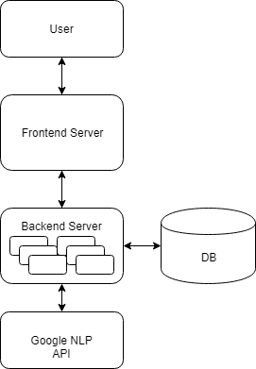

Diagram : Overall context diagram

### B. Process Diagram

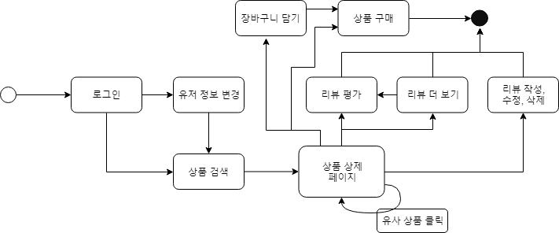

Diagram : Overall process diagram

## 7.2. Interaction models

### Use case Diagram

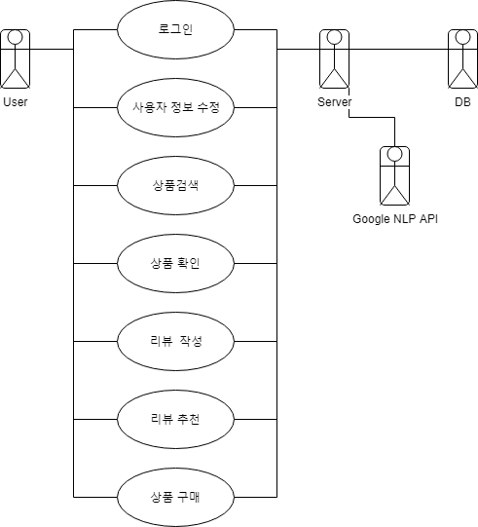

Diagram : Use case diagram

### Tabular Description of Use case Diagram

1. 로그인

|  |  |
| --- | --- |
| Use case | 로그인 |
| Actor | User, DB system |
| Description | 사용자가 시스템에 등록된 유저인지 확인하는 과정이다. |
| Trigger | 사용자가 ID와 PW를 입력하고 로그인 버튼을 클릭한다.. |
| Success Response | 입력된 ID가 DB system에 존재하고, ID의 PW hash값과 입력된 PW의 hash값이 같은 경우 로그인 성공 메시지를 출력하고 홈페이지로 이동한다. |
| Failure Response | 입력된 ID가 DB system에 존재하지 않거나 , ID의 PW hash값과 입력된 PW의 hash값이 다른 경우 “가입하지 않은 아이디이거나, 잘못된 비밀번호입니다” 라는 메시지를 출력한다. |

Table : 로그인

1. 사용자 정보 수정

|  |  |
| --- | --- |
| Use case | 사용자 정보 수정 |
| Actor | User, Database system |
| Description | 사용자가 선호하는 키워드를 수정한다. |
| Trigger | 사용자가 비밀번호를 입력하고 선호하는 키워드를 수정한다. 이후 수정 버튼을 클릭한다. |
| Success Response | 사용자가 입력한 비밀번호의 hash값이 DB에 저장된 비밀번호의 hash값과 일치하는 경우, 사용자가 수정한 키워드를 DB system에 저장하고, “정상적으로 저장되었습니다.” 메시지를 출력한다. |
| Failure Response | - |

Table : 사용자 정보 수정

1. 리뷰 작성, 키워드 분석

|  |  |
| --- | --- |
| Use case | 리뷰 작성, 키워드 분석 |
| Actor | User, Review Analysis System, DB system |
| Description | 사용자의 작성된 리뷰에서 키워드를 추출하여 함께 저장한다. |
| Trigger | 사용자가 상품의 리뷰를 작성하고 입력 버튼을 클릭한다.. |
| Success Response | Review Analysis System가 리뷰를 분석해 키워드를 추출하고 DB system에 함께 저장한다. 등록한 리뷰가 포함되도록 상품 페이지를 갱신한다. |
| Failure Response | 로그인 되지 않은 사용자, 상품을 구매하지 않은 사용자, 이미 리뷰를 등록한 사용자는 리뷰를 등록할 수 없으며 각 경우에 맞는 알림 메시지를 출력한다. |

Table : 리뷰 작성, 키워드 분석

1. Customized Search-1

|  |  |
| --- | --- |
| Use case | Customized Search-1 |
| Actor | User, DB system |
| Description | 사용자가 선호 키워드를 선택하고 상품을 검색하면 선호 키워드를 포함한 상품의 리스트를 보여준다. |
| Trigger | 사용자가 선호 키워드 설정 후, 검색 문자열을 입력하고 검색 버튼을 클릭한다. |
| Success Response | 검색 문자열과 선호 키워드를 포함한 상품의 리스트를 보여준다. |
| Failure Response | 사용자가 요청한 정보와 관련된 상품이 없는 경우, “검색 결과가 없습니다”라는 메시지를 출력한다. |

Table : Customized Search-1

1. 삭제 Customized Search-2

|  |  |
| --- | --- |
| Use case | Customized Search-2 |
| Actor | 사용자, Client system (생략) |
| Description | 사용자가 사전에 또는 검색 후 상품 리스트가 띄워진 창에서 설정한 키워드를 바탕으로 검색 시 상품 및 키워드의 순서를 결정한다.. |
| Trigger | 상품 검색 후, 상품 리스트가 띄워진 창에서 다시 선호하는 키워드 순서를 정하고 확인 버튼을 누른다. |
| Success Response | 키워드에 대한 점수가 높은 상품을 먼저 보여준다.  설정된 키워드를 다른 키워드에 앞서 보여준다. |
| Failure Response | - |

Table : Customized Search-2

1. 연관 상품 Update

|  |  |
| --- | --- |
| Use case | 연관 상품 Update |
| Actor | Database, 연관 상품 finder system |
| Description | 상품에 연관이 있는 유사 상품을 매칭해준다. |
| Trigger | 일정 시간마다 DB를 업데이트하기 위해 실행한다. |
| Success Response | 상품에 연관이 있는 유사 상품을 매칭하여 사용자가 연관 상품을 보고자 할 때 매칭된 상품이 보이게 한다. |
| Failure Response | 찾지 못한 경우 매칭된 상품이 없음을 사용자가 알 수 있도록 예외 처리한다. |

Table : 연관 상품 Update

1. 리뷰 추가 요청

|  |  |
| --- | --- |
| Use case | 리뷰 추가 요청 |
| Actor | User, Database |
| Description | 사용자가 Scroll을 내려 더 많은 리뷰를 확인하는 경우 추가적으로 리뷰를 보내준다. |
| Trigger | 사용자가 Scroll을 내려 현재 로드된 리뷰의 거의 마지막까지 도달한다. |
| Success Response | 현재까지 로드된 리뷰의 다음 리뷰를 DB에서 찾아서 클라이언트에서 보여준다. |
| Failure Response | 네트워크 연결이 잘 되지 않거나 해당 리뷰가 없는 경우에는 그에 따른 오류 메시지를 출력한다. |

Table : 리뷰 추가 요청

1. 상세정보 확인

|  |  |
| --- | --- |
| Use case | 상세정보 확인 |
| Actor | User, Database |
| Description | 사용자가 원하는 상품의 상세정보를 보여준다. |
| Trigger | 사용자가 상품을 검색한 후 원하는 상품을 클릭한다. 또는 상세 페이지 안의 리뷰 비교 페이지에서 유사 상품 중 하나를 클릭한다. |
| Success Response | 사용자가 원하는 상품의 상세정보와 함께 유사 상품의 간략한 정보들을 DB에서 가져와서 보여준다. |
| Failure Response | 필요한 정보가 없는 경우에는 그 정보가 들어갈 자리에 알맞은 오류 메시지를 출력한다. |

Table : 상세정보 확인

## 7.3. Behavioral models

이 장에서는 본 시스템에서 가장 중점으로 두는 하위 시스템인 ‘리뷰 분석 시스템’ 과 ‘연관 상품 finder 시스템’에 초점을 두고 behavioral models을 작성하였다.

### 리뷰 분석 시스템 DFD

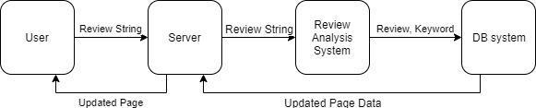

Diagram : DFD of Review Analysis System

### 연관상품 finder system DFD

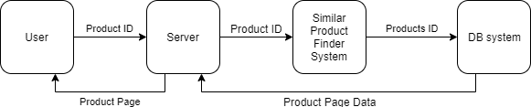

Diagram : DFD of Similar Product Finder System

### 리뷰 작성 in Sequence Diagram.

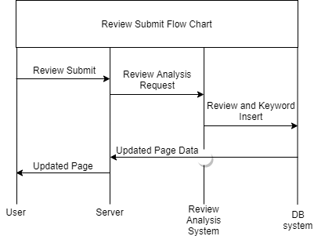

Diagram : Sequence Diagram of Review Submit

# System Evolution

이번 장에서는 시스템의 기반이 되는 fundamental한 가정에 대해 서술하고, 시스템 운영 과정에서 발생할 수 있는 하드웨어의 변화, client의 요구사항 변화 등에 대해 예측하고 그에 대한 해결 방안을 설명한다. 이를 통해 시스템의 추후 수정 시 발생할 수 있는 부수적인 설계 변경의 여지를 없애고 수정 비용을 낮춘다.

### As Component in Other System

Review Revolution은 다른 시스템에서 유사 상품의 리뷰를 비교할 수 있는 기능으로 사용자의 결정을 돕는 Component로 설계되었다. 이에 맞게 핵심 sub-system인 Review Analysis System, Similar Product Finding System에 중심을 맞춰 requirement definition이 이뤄졌으며, 나머지 시스템들은 이미 대부분의 웹 사이트에서 자체적으로 구현된 시스템이기 때문에 Review Revolution과의 직접적인 interaction을 하는 시스템 외에는 Overhead로 여기고 제외하여 System boundary를 설정하였다. 실제 운영 시에는 다양한 시스템과 상호작용을 할 것이기 때문에 그에 맞게 flexible하고 간결하게 interaction을 정의해서 Component 적용 시의 추가 작업을 최소화하려고 노력했다.

### Deep Review Comparison

현재 Review Revolution이 적용한 리뷰 비교 서비스는, 유사 상품에 대해서 키워드와 대표 리뷰, 키워드 별 종합 평점 등을 비교해서 보여주는 Shallow Review Comparison이라고 정의할 수 있다.

수정 하지만 유저는 유사 상품을 비교하는 시점에서, 유사 상품들과 높게 평가된 리뷰만 모아서 비교할 수 있는 서비스 등을 이용해서 더 높은 수준의 리뷰 비교를 지향할 것이다. 이처럼 각 상품별로 제공하는 리뷰 탐색 서비스를 유사상품 리뷰 비교시점에서 이용할 수 있게 한 기능을 Deep Review Comparison이라고 정의한다. 이 기능은 추후에 추가 개발을 통해 적용할 수 있는 기능이다.

### Advanced Similar Product Finder System

현재 Review Revolution의 핵심 시스템 중 하나인 Similar Product Finder System은 이미 정의된 카테고리와 상품 가격 등을 이용해서 사용자가 이 상품 외에 비교할 예상 후보를 찾아서 유사 상품으로 보여준다. 이 기능이 리뷰 비교의 성능을 결정할 정도로 중요하다. 유사 상품이 사용자가 정말 원하던 것이 아닐 경우, 사용자의 신뢰가 떨어지고 다른 온라인 쇼핑몰로 넘어갈 가능성이 높기 때문이다. 그렇기 때문에 더 많은 정보를 통해서 정확한 유사상품을 고르는 것이 중요하다. 이를 위해서 사용자의 검색 기록을 이용한 상품별 연관성 추적으로 시시각각 변하는 소비자의 요구에 맞는 더 정확한 유사상품 모델을 구현할 수 있다.

### Advanced Review Analysis System

현재 Review Revolution System의 핵심 시스템 중 하나인 Review Analysis System은 사용자가 리뷰를 올린 시점에서 키워드를 분석한 후 리뷰의 주요 키워드를 추출하고, 리뷰의 전체적인 긍정도, 리뷰의 키워드 별 긍정도를 추출한 후 이런 정보를 함께 Database에 저장해서 사용자가 리뷰를 더 빠르게 파악할 수 있게 도와준다. 이 기능도 리뷰 비교 시스템에 대한 사용자의 신뢰도와 관련이 높아서 사용자 만족도와 시스템의 가치에 매우 큰 영향을 주는 요소이다. 리뷰에서 올바른 키워드를 추출하고, 그 키워드 측면, 종합적 측면에서 긍정도를 정확하게 파악하는 것이 중요하다. 현재는 Google Natural Language Processing 시스템에 이 성능을 의존하고 있지만, 추후 더 만족스런 서비스를 위해서 직접 상황에 맞는 맞춤 NLP model, Analysis System을 개발하거나 미래의 고성능 NLP 모듈을 도입해서 사용자에게 더 좋은 서비스를 제공할 수 있을 것이다.

# Appendices

이 장에는 하드웨어 요구사항, 데이터베이스 요구사항, 개발환경 요구사항 등 개발 중인 시스템과 관련된 항목의 상세하고 구체적인 정보가 서술된다.

## Hardware requirements

본 시스템은 PC 웹 기반의 어플리케이션을 전제로 하고 있으며 최신 웹 기술을 사용하기 위해서 HTML 5.0 이상이 제공되는 웹 브라우저 환경을 가정한다. 또한 휴대기기를 포함한 다양한 하드웨어 환경에서도 호환되어 사용될 수 있게 반응형 웹 디자인을 사용한다. 서버 환경에 대해서도 다양한 서버 환경에 쉽게 적용되어 사용될 수 있도록 최대한 간결하고 이해가 쉬운 코드로 작성되어야 하며, 이 시스템은 컴포넌트의 시연환경으로 웹 서버 중 firebase를 사용한 가볍고 간단한 구성으로 HW/platform dependence 측면의 overhead를 줄이고 interaction과 process 구조를 빠른 시간에 이해할 수 있도록 만들었다.

## Database requirements

본 시스템은 NoSQL인 Firebase를 시연 Database로 사용한다. 실제 외부 시스템 활용환경은 RDBMS가 될 수도 있고, NoSQL이 될 수도 있지만 유연하고 간단한 자료 구조를 통해서 효과적으로 Data의 상호작용과 처리 프로세스를 보여줄 수 있다고 생각했기 때문에 NoSQL을 사용했다. 이에 따른 데이터베이스의 자료구조와 requirement를 다음과 같이 정의한다.

### User

시스템에 가입한 유저들의 개인 정보를 담고 있는 객체이다. Key값으로는 id, password, name, 관심 키워드, 구매 상품 목록, 남긴 리뷰 목록, 추천한 리뷰를 가지고 있다. 이때 password는 보안을 위해 hash된 값을 저장한다.

### Item

시스템에 등록된 상품의 정보를 담고 있는 객체이다. Key값으로는 id, name, 가격, 유사 상품 목록, 키워드와 점수 목록, 리뷰 목록, 평점 합, 리뷰 개수, 상품이미지 url, 상품 설명 이미지 url을 가지고 있다.

### Review

상품 리뷰의 정보를 담고 있는 객체이다. Key값으로는 id, 제목, 리뷰 내용, 작성자, 마지막 수정 시간, 상품 평점, 키워드와 점수 목록, 리뷰 평점, 키워드 목록을 가지고 있다. 키워드 목록은 유저가 직접 작성하는 것이 아니라 review analysis 작업에 의해 추가된다. 검색 시 데이터 사용을 용이하게 하기 위해 키워드 목록이 따로 존재한다.

### Keyword

상품이나 리뷰에서 나타난 키워드들의 정보를 담고 있는 객체이다. Key값으로는 키워드, 키워드 점수를 가지고 있다. Item이나 review 객체에 포함되어 있다.

# 10. Index

## 10.1. Tables

Table 1: Glossary 17

Table 2: Customized Search result 30

Table 3: Item Page 31

Table 4: Key word 32

Table 5: Review Page 32

Table 6: Review Post 33

Table 7: User Page 34

Table 8: Login Function 34

Table 9: Review Analysis System 35

Table 10: 연관상품 finder system 35

Table 11: 품 정보 제공 36

Table 12: 개인정보 변경 시 기능 37

Table 13: 로그인 45

Table 14: 사용자 정보 수정 45

Table 15: 리뷰 작성, 키워드 분석 45

Table 16: Customized Search-1 46

Table 17: Customized Search-2 46

Table 18: 연관 상품 Update 46

Table 19: 리뷰 추가 요청 47

Table 20: 상세정보 확인 47

## 10.2. Figures

Figure 1: 온라인쇼핑 거래액 전년동월대비 증감률 10

Figure 2: 온라인쇼핑 거래액 동향 11

Figure 3: 1회 평균 쇼핑 시간 13

Figure 4: Review Revolution - 모아 보기 기능 14

Figure 5: Review Revolution – 상품 정보 화면 15

Figure 6: Customized Search 예시 19

Figure 7: item detail page 20

Figure 8: review comparison page 21

Figure 9: review analysis를 통한 키워드 추출 에시 22

## 10.3. Diagrams

Diagram 1: Simple login process 18

Diagram 2: Simple sign up process 19

Diagram 3: Frontend Architecture 25

Diagram 4: Backend Architecture 26

Diagram 5: Review Analysis System Architecture 27

Diagram 6: Recommendation System Architecture 28

Diagram 7: Overall context diagram 42

Diagram 8: Overall process diagram 43

Diagram 9: Use case diagram 44

Diagram 10: DFD of Review Analysis System 48

Diagram 11: DFD of Similar Product Finder System 48

Diagram 12: Sequence Diagram of Review Submit 49

# 11. References

KaemingkDiana. (2019). “20 online review stats to know in 2019”. qualtrics: https://www.qualtrics.com/blog/online-review-stats/에서 검색됨

LucaMichael. (2016). “Reviews, Reputation, and Revenue: The Case of Yelp.com”. Harvard Business School: https://www.hbs.edu/faculty/Pages/item.aspx?num=41233에서 검색됨

김준현최지혜, 허준범, 모하메드유도영,. (2019). “requirement.” github: (https://github.com/skkuse/2019spring_41class_team5/blob/master/docs/requirement.docx)에서 검색됨

미디어DMC. (2017). “2018 인터넷 쇼핑 행태와 쇼퍼 그룹 및 쇼핑몰 분석 보고서_요약본.” digieco: https://www.digieco.co.kr/KTData/Board/FILE/PDF/2018%20%EC%9D%B8%ED%84%B0%EB%84%B7%20%EC%87%BC%ED%95%91%20%ED%96%89%ED%83%9C%EC%99%80%20%EC%87%BC%ED%8D%BC%20%EA%B7%B8%EB%A3%B9%20%EB%B0%8F%20%EC%87%BC%ED%95%91%EB%AA%B0%20%EB%B6%84%EC%84%9D%20%EB%B3%B4%EA%B에서 검색됨

통계청. (2019). “2019년 8월 온라인쇼핑 동향.” kostat: http://kostat.go.kr/portal/korea/kor_nw/3/index.board?bmode=download&bSeq=&aSeq=377803&ord=2에서 검색됨